Подготовка к ГИА - 2014
Прототипы задания 2.

Задание 2 (№ 206046)
На диаграмме показано содержание питательных веществ в сливочном мороженом. Определите по диаграмме, содержание каких веществ преобладает.
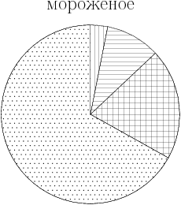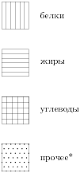
*-к прочему относятся вода, витамины и минеральные вещества.
1. | жиры |  | 2. | белки |  | 3. | углеводы |  | 4. | прочее

Задание 2 (№ 206048)
На диаграмме показан возрастной состав населения Китая. Определите по диаграмме, население какого возраста составляет более 50% от всего.
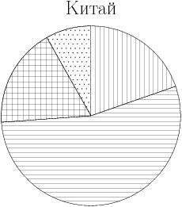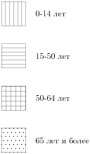
1. | 0-14 лет |  | 2. | 15-50 лет |  | 3. | 51-64 лет |  | 4. | 65 и более

Задание 2 (№ 206050)
На диаграмме показано распределение земель Уральского, Приволжского, Южного и Дальневосточного Федеральных округов по категориям. Определите по диаграмме, в каком округе доля земель сельскохозяйственного назначения наименьшая.
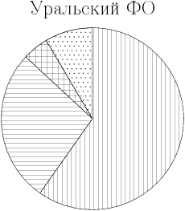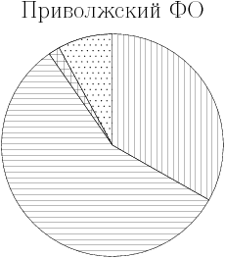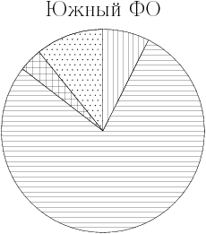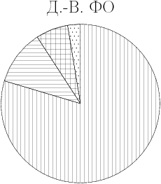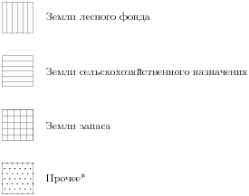
*прочее — это земли поселений; земли промышленности и иного специального назначения; земли особо охраняемых территорий и объектов.
1. | Уральский ФО |  | 2. | Приволжский ФО |  | 3. | Южный ФО |  | 4. | Дальневосточный ФО

Задание 2 (№ 206051)
На диаграмме показано распределения земель Уральского, Приволжского, Южного и Дальневосточного Федеральных округов по категориям. Определите по диаграмме, в каком округе доля земель лесного фонда превышает 70%.
*прочее — это земли поселений; земли промышленности и иного специального назначения; и земли особо охраняемых территорий и объектов.
1. | Уральский ФО |  | 2. | Приволжский ФО |  | 3. | Южный ФО |  | 4. | Дальневосточный ФО

